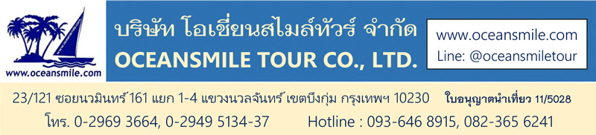

(TAO652-SL) สีสันชิงเต่า หลินอี๋ หนี่ซาน ไท่อัน ซาซือโขว่ เสี่ยวม่ายเต่า
ป้าตากวน สวนจงซาน CyberPunk Beach เมืองโบราณหลังหยา

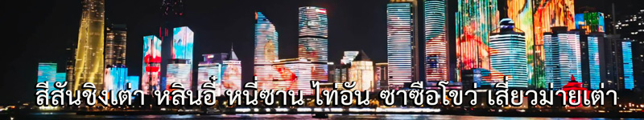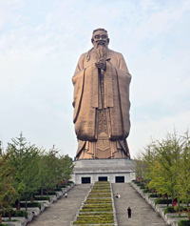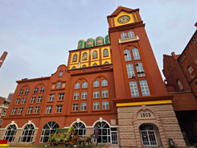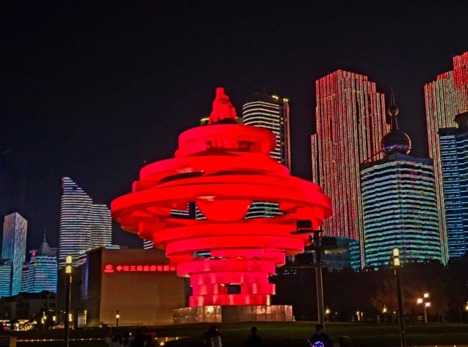
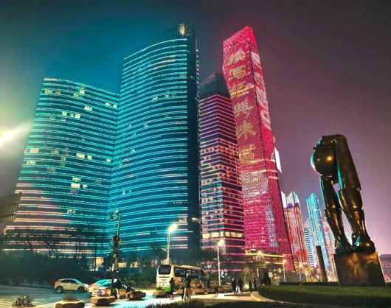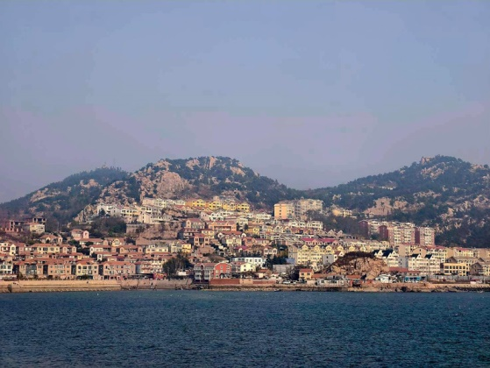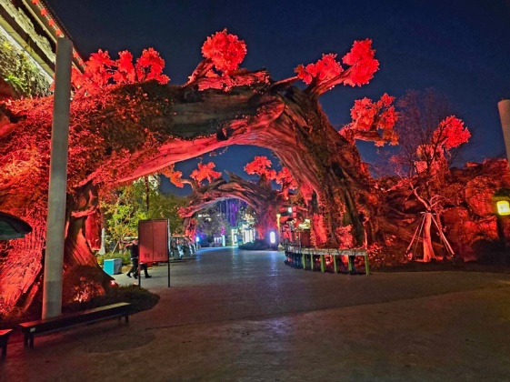

• สีสันชิงเต่า (ชิงเต่า หลินอี๋ หนี่ซาน ไท่อัน ซาซือโขว่ เสี่ยวม่ายเต่า มณฑลซานตง)
• เที่ยว เมืองชิงเต่า เมืองที่ตึกรามบ้านช่องสไตล์แบบยุโรป เมืองนี้เคยถูกยึดครองโดยประเทศเยอรมัน มีทัศนียภาพมีความสวยงาม
• เที่ยวชม ซาจือโข่ว (Shazikou) จุดเช็คอินที่มีฉากหมู่บ้านสไตล์อิตาลี่ที่กำลังโด่งดังในโซเชี่ยล
• เที่ยวชม เกาะเสี่ยวม่ายเต่า (XiaoMaidao) แลนด์มาร์กเหมาะกับการถ่ายรูป มีทัศนียภาพอันสวยงาม
• ชมโชว์แสงสีแสงไฟที่ CyberPunk Beach ชายหาดที่มีวิวเมืองแสงสีสวยงามในเมืองชิงเต่า
• ชม โรงงานผลิตเบียร์ชิงเต่า โรงงานเบียร์แห่งแรกของประเทศจีน ชิมฟรี...เบียร์ชิงเต่า!!
• ชม วัดไต้เมี่ยว เป็นสถานที่ที่จักรพรรดิจีน 13 พระองค์ได้มาใช้เป็นสถานที่จัดพิธีไหว้ฟ้าดินและบูชาเทพเจ้า
• เที่ยวชม เมืองหนี่ซาน เที่ยวชมแดนสวรรค์อุทยานขงจื้อ ชม รูปปั้นขงจื๊อที่ใหญ่ที่สุดในโลก
• ชม เมืองโบราณหลินอี๋ เมืองโบราณจำลองที่บอกเล่าเรื่องราวประวัติศาสตร์และวัฒนธรรมอันยาวนาน ตกแต่งสีสันแสงไฟสวยงาม
• อาหารดี - โรงแรมที่พักระดับ 4-5 ดาว (พักกลางเมือง) – ไม่ลงร้านช้อป – บินสายการบิน Thai Lion Air (SL)

ขาไป สนามบินดอนเมือง – หลินอี๋ |  |  | ขากลับ หลินอี๋ – สนามบินดอนเมือง
ดอนเมือง-หลินอี๋ | SL8128 | 02.25-07.35 | หลินอี๋-ดอนเมือง | SL8129 | 08.35-12.10

วันเดินทาง | ผู้ใหญ่ | เด็กไม่มีเตียง | พักเดี่ยวเพิ่ม | หมายเหตุ
11 – 17 ธันวาคม 2568 | 25,999.- | 24,999.- | 5,500.- | กรุ๊ป 20 ท่าน
16 – 22 ธันวาคม 2568 | 25,999.- | 24,999.- | 5,500.- | กรุ๊ป 20 ท่าน
• ลูกค้าเก่าลดพิเศษ - สอบถามเพิ่มเติม @oceansmiletour – โทร.093 6468915 (โจ้)

Days | รายการทัวร์ | อาหาร | Hotel
1 | สนามบินดอนเมือง (อาคาร 1 นัด 23.30 น.) | - | -
2 | เมืองหลินอี๋ – SL8128 (02.25-07.35) – บ้านหวังซีจื่อ – หอทีวีหลินอี๋  เดินทางไปเมืองชิงเต่า - จัตุรัส 54 ชมโชว์ไฟแสงสียามค่ำ | B/L/D | Medison Hotel  ชิงเต่า ระดับ 4 ดาว
3 | เกาะเสี่ยวม่ายเต่า XiaoMaidao – ซาซือโขว่ Shazikou  สวนจงซาน – ป้าตากวน บ้านเจียงไคเช็ค – Cyberpunk Beach ชมโชว์ไฟยามค่ำ | B/L/D | Medison Hotel  ชิงเต่า ระดับ 4 ดาว
4 | สะพานจ้านเฉียว - ถนนจงซาน - โบสถ์คริส St. Michael (รวมเข้าชมในโบสถ์)  พิพิธภัณฑ์เบียร์ชิงเต่า – ถนนไถตงลู่ – ชมโชว์ไฟที่ศูนย์เรือใบโอลิมปิก | B/L/D | Medison Hotel  ชิงเต่า ระดับ 4 ดาว
5 | ชิงเต่า – เดินทางไปเมืองไท่อัน  วัดไต้เหมี่ยว - ถนนเมืองเก่าไท่อัน | B/L/D | Kyriad Hotel  ไท่อัน ระดับ 4 ดาว
6 | ไท่อัน - เดินทางสู่เมืองหนี่ซาน รูปปั้นขงจื้อที่ใหญ่ที่สุดในโลก โรงเรียนขงจื้อ  เดินทางกลับเมืองหลินอี๋ – PopMart – เที่ยวเมืองโบราณหลังหยา | B/L/D | Pullman Hotel หลินอี๋ ระดับ 5 ดาว
7 | หลินอี๋ – สนามบินดอนเมือง SL8129 (08.35-12.10) | B/-/-

วันแรก : สนามบินดอนเมือง
23.30 น. พร้อมกันที่ สนามบินดอนเมือง อาคาร 1 ชั้น 3 เจ้าหน้าที่คอยอำนวยความสะดวกด้านสัมภาระและเอกสารการเดินทาง นำท่านเช็คอินเคาน์เตอร์สายการบิน Thai Lion Air (กระเป๋าโหลดได้ท่านละ 2 ใบ น้ำหนักรวมไม่เกิน 20 กิโลกรัม / สัมภาระขึ้นเครื่อง 1 ชิ้น ไม่เกิน 7 กิโลกรัม)

วันที่สอง : เมืองหลินอี๋ – บ้านหวังซีจือ – หอทีวีหลินอี๋ - เมืองชิงเต่า - จัตุรัส 54 ชมโชว์ไฟแสงสียามค่ำ
02.25 น. ออกเดินทางสู่ เมืองหลินอี๋ มณฑลซานตง โดยสายการบิน Thai Lion Air - SL8128
07.35 น. ถึง Linyi Shubuling Airport (LYI) เมืองหลินอี๋ (เวลาประเทศจีนเร็วกว่าประเทศไทย 1 ชั่วโมง) หลังจากผ่านพิธีการตรวจคนเข้าเมืองแล้ว รับขนมปัง เบอร์เกอร์ที่สนามบิน (1) จากนั้นนำท่านเดินทางสู่ บ้านหวังซีจือ ผู้ให้กำเนิดของการเขียนพู่กันจีน เป็นแหล่งท่องเที่ยวระดับชาติ ในอดีตบ้านพักของหวังซีจือ เป็นบ้านขนาดใหญ่มาก ล้อมรอบด้วยกำแพงสีเขียว ร่มรื่นด้วยต้นไม้เขียวขจี มีลำธารน้ำไหล มีสระขนาดใหญ่และฝูงปลาว่ายสวยงาม จากนั้นนำท่านขึ้นลิฟชมวิวทิวทัศน์เมืองหลินอี๋ที่ หอทีวีหลินอี๋ แลนด์มาร์คแห่งใหม่ที่สามารถขึ้นหอชมวิวคล้ายกับหอไข่มุกที่เซี่ยงไฮ้ (รวมค่าขึ้นหอทีวี)
12.00 น. บริการอาหารกลางวันที่ภัตตาคาร (2) หลังอาหารนำท่านออกเดินทางสู่ เมืองชิงเต่า มณฑลซานตง เมืองชิงเต่าถือเป็นเมืองเศรษฐกิจที่สำคัญ มีท่าเรือธรรมชาติที่มีชื่อเสียง เมืองชิงเต่ามีทั้งทะเลและภูเขาล้อมรอบ ทำให้มีทัศนียภาพมีความสวยงามมีอากาศที่บริสุทธิ์ มีประวัติศาสตร์ที่มีมาอย่างยาวนาน เมืองนี้ถูกยึดครองโดยประเทศเยอรมันและโดยญี่ปุ่น นอกจากนี้ยังเคยเป็นฐานทัพเรือของอเมริกามายาวนานถึง 36 ปี ผ่าน สะพานข้ามทะเลชิงเต่า ผ่านอ่าวเจียวโจว มีความยาว 41.58 กิโลเมตร ซึ่งเมื่อก่อนเคยเป็นสะพานที่ยาวที่สุดแห่งหนึ่งในโลก และได้รับการออกแบบให้มีความแข็งแรงทนทานต่อแผ่นดินไหว พายุไต้ฝุ่น และการชนของเรือขนาดใหญ่ได้ จากนั้นนำท่านชม จัตุรัส 54 หรือ จัตุรัส May Fourth Square ซึ่งเป็นสวนสาธารณะริมชายฝั่งทะเล ชม The Winds of May ปฏิมากรรมรูปร่างที่บิดเบี้ยวสีแดงสดสูง 98 ฟุต ซึ่งคล้ายกับรูปร่างของพายุหมุน เป็นสัญลักษณ์ของเมืองชิงเต่า (จัตุรัส 54 อยู่ติดกับอ่าวชิงเต่าเป็นจุดที่โชว์การเล่นไฟแสงสีที่ใหญ่ที่สุดและสวยงามที่สุดของเมืองชิงเต่า)
19.00 น. บริการอาหารค่ำที่ภัตตาคาร (3) หลังอาหารนำท่านถ่ายรูปกับแสงสีแสงไฟในบรรยากาศยามค่ำที่ อ่าวชิงเต่า บริเวณจัตุรัส 54 จากนั้นนำท่านเข้าที่พัก พักผ่อน (พัก Madison QingDao City Center May Four Square หรือระดับ 4 ดาว อยู่ในย่านจัตุรัส 54 ย่านช้อปปิ้งและโชว์ไฟแสงสีที่สวยงามที่สุดของเมืองชิงเต่า)

วันที่สาม : เสี่ยวม่ายเต่า – ซาซือโขว่ - สวนจงซาน – ป้าตากวน บ้านเจียงไคเช็ค – Cyber Punk Beach
07.00 น. บริการอาหารเช้าที่โรงแรม (4) หลังอาหารนำท่านชม เกาะเสี่ยวม่ายเต่า (XiaoMaidao) มีลักษณะคล้ายเกาะที่อยู่ในทะเลและเป็นแลนด์มาร์กเหมาะกับการถ่ายรูป มีทัศนียภาพอันสวยงาม มีจุดชมวิวเมืองชิงเต่าได้รอบด้าน จากนั้นนำท่านเที่ยวชม ซาจือโข่ว (Shazikou) จุดเช็คอินที่มีฉากหมู่บ้านสไตล์อิตาลี่ที่กำลังโด่งดังในโซเชี่ยล ชมหมู่บ้านหลังคาสีส้ม ด้านหน้าเป็นทะเล ด้านหลังเป็นภูเขาตัดกับท้องฟ้าสีสดใส
12.00 น. บริการอาหารกลางวันที่ภัตตาคาร (5) พิเศษ อาหารซีฟู้ด หลังอาหารนำท่านเที่ยวชม สวนจงซาน (Zhongshan Park) สวนแห่งนี้มีพืชพรรณเขียวชอุ่มและดอกไม้นานาชนิด อาทิ ดอกพีช ดอกหอมหมื่นลี้ ดอกโบตั๋น ดอกเบญจมาศ ดอกพลัม และดอกไม้อื่นๆ ที่หมุนเวียนในแต่ละฤดูกาล รวมทั้งเป็นสถานที่ชมดอกซากุระที่งดงามที่สุดของเมืองชิงเต่า มีต้นซากุระปลูกเรียงรายมากกว่า 20,000 ต้น ออกดอกบานสะพรั่งในช่วงเดือนเมษายน จากนั้นนำท่านชม ถนนปาต้ากวน ซึ่งถนนแห่งนี้เต็มไปด้วยสถาปัตยกรรมสไตล์ยุโรป เนื่องจากเคยเป็นที่อยู่อาศัยของชาวเยอรมันมาก่อน นำท่านเข้าชม บ้านพักเจียงไคเช็ค (รวมค่าเข้าชม) บ้านพักตากอากาศแบบสไตล์เยอรมัน
19.00 น. บริการอาหารเย็นที่ภัตตาคาร (6) หลังอาหารนำท่านดูโชว์แสงสีแสงไฟที่ Cyber Punk Beach สาย 3 ชายหาดที่มีวิวเมืองแสงสีสวยงามในเมืองชิงเต่า ชมแสงไฟจากตึกระฟ้าที่เปิดโชว์ในยามค่ำคืน นำท่านเดินทางเข้าที่พัก พักผ่อนตามสบาย (พัก Madison QingDao City Center May Four Square หรือระดับ 4 ดาว)

วันที่สี่ : โบสถ์คริส - ถนนจงซาน - สะพานจ้านเฉียว - พิพิธภัณฑ์เบียร์ – ถนนไถตงลู่ - ศูนย์เรือใบโอลิมปิก
07.00 น. บริการอาหารเช้าที่โรงแรม (7) หลังอาหารนำท่านเที่ยวชม โบสถ์คริส St. Michael (รวมค่าเข้าชมในโบสถ์) โบสถ์คาทอลิกสไตล์โกธิก-โรมัน ออกแบบโดยชาวเยอรมัน สร้างเสร็จปี 1934 โดดเด่นด้วยยอดความสูง 56 เมตร และไม้กางเขนขนาดใหญ่ที่ตั้งตระหง่านเหนือหอคอย จากนั้นนำท่านเที่ยวชม ถนนจงซาน ถนนคนเดินที่อยู่ใกล้กับสะพานจ้านเฉียวและนำท่านเที่ยวชม สะพานโบราณจ้านเฉียว ซึ่งเป็นสัญลักษณ์ของเมืองชิงเต่า สร้างขึ้นในปี ค.ศ.1891 มีความ ยาว 440 เมตร กว้าง 10 เมตร ส่วนปลายสุดของสะพานที่ยื่นไปยังกลางทะเลมีศาลาทรงแปดเหลี่ยมสูง 2 ชั้น ซึ่งเป็นเครื่องหมายการค้าที่ติดบนขวดเบียร์ชิงเต่า (สถานที่เที่ยวอยู่ย่านเดียวกันเดินถึงกันได้)
12.00 น. บริการอาหารกลางวันที่ภัตตาคาร (8) พิเศษ อาหารปิ้งย่างเกาหลี หลังอาหารนำท่านชม โรงงานผลิตเบียร์ชิงเต่า ชมเรื่องราวการก่อตั้งโรงงาน กระบวนการผลิตตั้งแต่แรกเริ่มจนถึงปัจจุบัน ชมวิธีในการกลั่นเบียร์ของโรงงานเบียร์แห่งแรกของประเทศจีนรวมทั้งกรรมวิธีการกลั่นเบียร์ที่ทันสมัยที่สุดในโลกปัจจุบัน"ชมขบวนการบรรจุเบียร์ใส่ขวดและกระป๋องเพื่อจำหน่ายสู่ตลาดโลกอีกทั้งยังให้ท่านได้ลิ้มรสชิมเบียร์ชิงเต่าที่มีชื่อเสียง (ชิมฟรี..เบียร์ชิงเต่า) จากนั้นนำท่านช้อปปิ้งที่ ถนนคนเดินไถตงลู่ (Taidong San Lu) แหล่งช้อปปิ้งที่ขึ้นชื่อของเมืองชิงเต่า มีร้านค้ามากมาย เป็นถนนย่านนักชิมอาหารท้องถิ่นหลากหลายชนิด มีสินค้าหลากหลายประเภทให้เลือกช้อปตั้งแต่เสื้อผ้า รองเท้า อุปกรณ์กีฬา อาหาร ของกินของฝากมากมาย
19.00 น. บริการอาหารเย็นที่ภัตตาคาร (9) หลังอาหารนำท่านชมโชว์แสงสีแสงไฟบริเวณ ศูนย์เรือใบโอลิมปิก ซึ่งเป็นสถานที่ชมแสงสวยสวยๆอีกจุดหนึ่งของเมืองชิงเต่า จากนั้นนำท่านเข้าที่พัก พักผ่อนตามสบาย (พัก Madison QingDao City Center May Four Square หรือระดับ 4 ดาว)

วันที่ห้า : ชิงเต่า – เดินทางไปเมืองไท่อัน - วัดไต้เหมี่ยว - ถนนเมืองเก่าไท่อัน
07.00 น. บริการอาหารเช้าที่โรงแรม (10) หลังอาหารนำท่านเดินทางสู่ เมืองไท่อัน เมืองท่องเที่ยวที่สวยงามด้วยธรรมชาติ เป็นเมืองโบราณที่ในอดีตจักรพรรดิจีน 13 พระองค์เคยใช้เป็นสถานที่จัดพิธีบวงสรวงเทพเทวดาไหว้ฟ้าดินและบูชาเทพเจ้า ที่นี่เก็บรวบรวมโบราณวัตถุที่สำคัญทางประวัติศาสตร์ไว้มากมาย ในแต่ละปีมีนักเที่ยวจำนวนมากนิยมเดินทางมาขึ้นภูเขาไท่ซานเพื่อไหว้พระขอพรกับสิ่งศักดิ์สิทธิ์บนภูเขาไท่ซาน
12.00 น. บริการอาหารกลางวันที่ภัตตาคาร (11) หลังอาหารนำท่านเที่ยวชม วัดไต้เมี่ยว (Daimiao Temple) เป็นสถานที่ที่จักรพรรดิจีน 13 พระองค์ได้มาใช้เป็นสถานที่จัดพิธีบวงสรวงเทพเทวดาไหว้ฟ้าดินและบูชาเทพเจ้า ที่นี่เก็บรวบรวมโบราณวัตถุที่สำคัญทางประวัติศาสตร์ไว้มากมาย ให้ท่านได้ขอพรสิ่งศักดิ์สิทธิ เที่ยวชมโบราณสถานและต้นสนพันปีภายในวัด จากนั้นนำท่านเที่ยวชม ถนนเมืองเก่าไท่อัน ถนนย่านการค้าที่ผสมผสานประวัติศาสตร์และวัฒนธรรม สวยงามไปด้วยตึกแบบวัฒนธรรมโบราณ มีร้านค้า ร้านอาหารชั้นนำและของฝากมากมาย
19.00 น. บริการอาหารเย็นที่ภัตตาคาร (12) หลังอาหารนำท่านเดินทางเข้าที่พัก พักผ่อนกันตามอัธยาศัย (พัก Kyriad Hotel Tai An หรือระดับ 4 ดาว)

วันที่หก : เมืองหนี่ซาน รูปปั้นขงจื้อที่ใหญ่ที่สุดในโลก - เมืองหลินอี๋ - PopMart – เมืองโบราณหลังหยา
07.00 น. บริการอาหารเช้าที่โรงแรม (13) หลังอาหารนำท่านเดินทางสู่ เมืองหนี่ซาน นำท่านเที่ยวชมแดนสวรรค์อุทยานขงจื้อ ชม รูปปั้นขงจื๊อที่ใหญ่ที่สุดในโลก มีความสูง 72 เมตร เที่ยวชม โรงเรียนขงจื้อ และเหล่าลูกศิษย์ขงจื้อ ผู้วางรากฐานขนบธรรมเนียมจีนและมีอิทธิพลกับประเทศจีนมาถึง 2500 ปี (รวมรถกอล์ฟนำเที่ยว)
12.00 น. บริการอาหารที่ภัตตาคาร (14) หลังอาหารนำท่านเดินทางสู่ เมืองหลินอี๋ ให้ท่านช้อปปิ้ง PopMart ที่ห้างในเมืองหลินอี๋ จากนั้นนำท่านเดินทางสู่ เมืองโบราณหลังหยา (Langya Ancient City) เมืองโบราณแห่งนี้เป็นเมืองจำลองที่บอกเล่าเรื่องราวประวัติศาสตร์และวัฒนธรรมอันยาวนานนับพันปี ที่บอกเล่าความรุ่งเรืองแห่งกาลเวลา ครั้งหนึ่งเคยเป็นสถานที่ของเหล่านักปราชญ์และกวี เป็นบ้านเกิดของตระกูลหวังแห่งหลังหยา เมืองโบราณหลังหยาเป็นขุมทรัพย์ทางวัฒนธรรมอันงดงาม ให้ท่านได้ถ่ายรูป เช็คอินสวยๆ และชมโชว์ชุดต่างๆมากมายภายในเมืองโบราณ
19.00 น. บริการอาหารเย็นที่ภัตตาคาร (15) หลังอาหารนำท่านเดินทางเข้าที่พัก พักผ่อนกันตามสบาย (พัก Pullman Hotel Linyi หรือระดับ 5 ดาว)

วันที่เจ็ด : เมืองหลินอี๋ - สนามบินดอนเมือง
06.00 น. นำท่านเดินทางสู่ สนามบินหลินอี๋ (LYI) บริการอาหารเช้า จัดอาหารกล่องจากโรงแรม (16)
08.35 น. ออกเดินทางสู่ สนามบินดอนเมือง โดยสายการบิน Thai Lion Air - SL8129
12.10 น. ถึง สนามบินดอนเมือง โดยสวัสดิภาพ

• ค่าบริการนี้รวม
1.ค่าตั๋วเครื่องบินตามระบุในโปรแกรม
2.ค่าโรงแรมที่พัก 5 คืน (พักห้องละ 2 ท่าน ระดับ 4-5 ดาว)
3.ค่าอาหารทุกมื้อพร้อมอาหารว่างและเครื่องดื่ม
4.รถบัสปรับอากาศนำเที่ยว
5.ค่าประกันอุบัติเหตุ วงเงินค่ารักษา 500,000.- / เสียชีวิต 1,000,000.-บาท (ผู้เดินทางสำรองจ่ายไปก่อนตามเงื่อนไขกรมธรรม์)
6.ค่าธรรมเนียมเข้าชมสถานที่ต่างๆ
7.หัวหน้าทัวร์ไทยนำเที่ยวตลอดการเดินทาง

• ค่าบริการนี้ไม่รวม
1.กระเป๋าเดินทางในกรณีที่น้ำหนักเกินกว่า 20 กิโลกรัมต่อท่าน
2.ค่าทิปหัวหน้าทัวร์ไทย - ไกด์จีนและพนักงานขับรถจีน (รวมทั้งทริป 2,000.-บาท)

• การสำรองที่นั่ง
1.วางมัดจำท่านละ 15,000.-บาท พร้อมส่งหน้าพาสและเบอร์โทรติดต่อ
2.ส่วนที่เหลือชำระก่อนการเดินทาง 20 วัน

• เงื่อนไขอื่นๆ
• บริษัทฯ รับเฉพาะผู้มีประสงค์เดินทางเพื่อการท่องเที่ยวเท่านั้น
• หากท่านถูกเจ้าหน้าที่ตรวจคนเข้าเมืองของประเทศไทยหรือประเทศปลายทาง ปฏิเสธการเข้าหรือออกเมืองด้วยเหตุผลใดๆ ก็ตาม ทำให้ท่านไม่สามารถเดินทางต่อไปได้ ทางบริษัทฯ ขอสงวนสิทธิ์ที่จะไม่คืนเงินค่าทัวร์บางส่วนหรือทั้งหมด
• บริษัทฯ ขอสงวนสิทธิ์ในการรับผิดชอบต่อค่าใช้จ่าย ในกรณีที่เกิดเหตุสุดวิสัย เช่น การยกเลิกเที่ยวบิน การล่าช้าของสายการบิน ภัยธรรมชาติ การจลาจลและทรัพย์สินที่สูญหายระหว่างเดินทาง ที่เกิดขึ้นเหนืออำนาจความควบคุมของบริษัทฯ
• บริษัทฯ ขอสงวนสิทธิ์ในการเปลี่ยนแปลงรายการนำเที่ยวตามความเหมาะสมและสถานการณ์ต่างๆ ทั้งนี้ทางบริษัทฯ จะยึดถือและคำนึงถึงความปลอดภัย รวมถึงผลประโยชน์สูงสุดของลูกค้าเป็นสำคัญ
• ความเสียหายระหว่างเดินทาง เช่น กระเป๋าเดินทางชำรุด กระเป๋าหาย ข้าวของติดตัวเสียหาย ถือเป็นเหตุซึ่งอยู่นอกเหนือความรับผิดชอบของบริษัทฯ ทางบริษัทฯขอสงวนสิทธิ์ในการรับผิดค่าเสียหายที่เกิดขึ้น

